题号 | 一 | 总分 | 评阅人
得分
广东科技学院2019-2020学年第二学期《Python编程基础》期末考试大作业试卷纸（A）卷

……………………………………………装……………………………………………………订………………………………………线………………………………………………
（装订线外请不要答题）
命题人：蔡靖
考核形式：大作业
总分：100分 考试时间：2周

说明：(做题注意事项，试卷提交方式及邮箱等，根据试卷实际考核内容填写。)
系统完成后，把系统源文件、数据存放的course.txt、系统运行调试Word文档（模块功能介绍，关键代码，运行结果截图）存放在以完整的学号+姓名命名的文件夹中，压缩后发送到邮箱42111251@qq.com。

一、设计题 (共100分)
综合运用Python数据类型、运算符、控制语句、函数模块、文件等相关知识点，编写一个课程管理系统，系统要求实现如下功能：
（1）主菜单功能；（如图1所示）
（2）添加课程信息功能；（如图2所示）
（3）保存课程信息数据功能。（如图3所示）
（4）打开课程信息数据功能。（如图4所示）
（5）删除课程信息功能。（如图5所示）
（6）查询课程信息功能；（如图6所示）
（7）退出系统。（如图7所示）
系统完成后，把系统源文件、文本文档、运行调试文档一起提交。
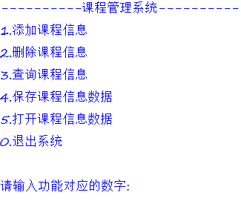
图1 主菜单

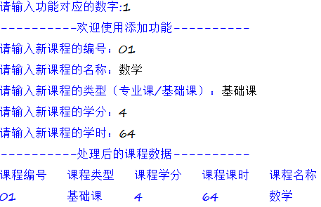
图2 添加课程信息

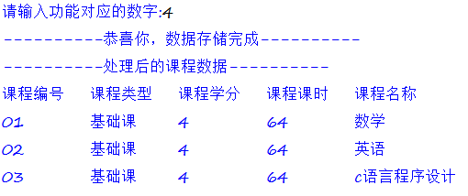
图3 保存课程信息

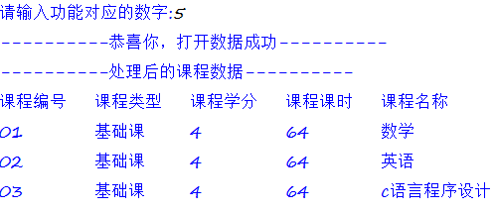
图4 打开课程信息

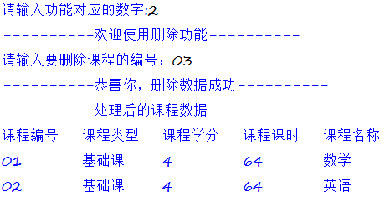
图5 删除课程信息

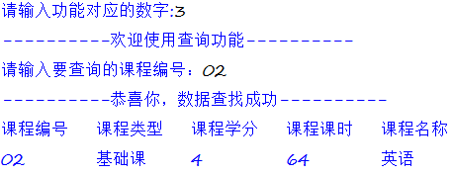
图6 查询课程信息

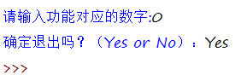
图7 退出系统

评分标准
项目 | 子项目 | 分值
系统功能设计 | - 主菜单设计（10分） | 共80分
系统功能设计 | - 课程的添加和删除设计（25分） | 共80分
系统功能设计 | - 课程信息查询设计（10分） | 共80分
系统功能设计 | - 课程信息数据的保存和打开设计（20分） | 共80分
系统功能设计 | - 系统的退出（5分） | 共80分
系统功能设计 | - 使用函数建立模块功能（10分） | 共80分
系统调试运行 | - 子功能描述、代码，运行结果截图（20分） | 共20分

